Projekt stacji ładowania samochodów elektrycznych szansą na lepsze środowisko
Samochody elektryczne to pojazdy, które zdaniem wielu osób mogą w najbliższym czasie przyczynić się do rewolucji transportowej i ograniczenie zanieczyszczeń. Niestety często przeszkodą wśród wielu kierowców w zakupie auta tego rodzaju jest brak możliwości ładowania w pobliżu miejsca zamieszkania. Projekt stacji ładowania samochodów elektrycznych dla wielu z nich jest marzeniem.

Projekt stacji ładowania samochodów elektrycznych niesie ze sobą wiele korzyści
Projekt stacji ładowania samochodów elektrycznych może mieć znaczący wpływ na kondycję środowiska naturalnego. A to dlatego, że wciąż mamy zbyt mało punktów do ładowania w porównaniu z ilością stacji benzynowych na terenie naszego kraju. Mając również na uwadze jak wiele osób korzysta z samochodów osobowych zasilanych silnikami spalinowymi można wyobrazić sobie, jak oddziałuje to na środowisko naturalne, w którym żyjemy.

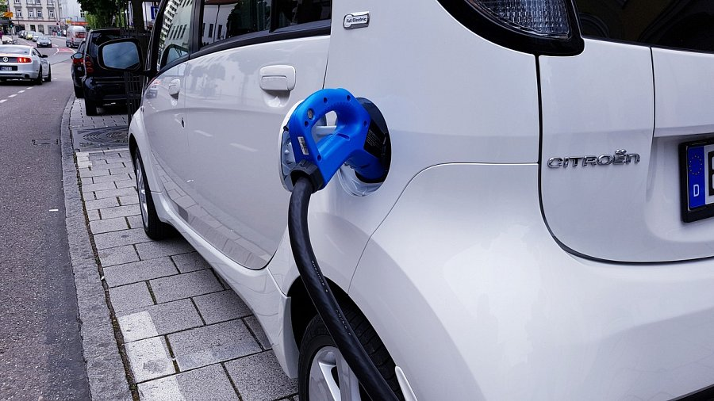
Salwis odpowiedzią na wszelkie potrzeby
Korzystając z usług takich firm jak Salwis mamy szansę na lepsze jutro. Projekt stacji ładowania samochodów elektrycznych zrealizowany we współpracy z tą firmą może przyczynić się do popularyzacji tego trendu, a Tobie zapewni również oszczędności wynikające z użytkowania pojazdu. Co więcej Salwis to specjalista w zakresie tematów związanych z elektrycznością i automatyzacją procesów produkcyjnych. Jeśli chcesz usprawnić działania tak, aby były one z korzyścią dla środowiska, czy też Twojego miejsca pracy to lepiej trafić nie można. Zaufaj firmie, która wykona Ci niezbędny projekt stacji ładowania samochodów elektrycznych.

